EMPEÑOS Y PRÉSTAMOS S.A "EMPRE SA"

“Tu Prosperidad, Es Nuestro Éxito….”

RUC J0310000300895

Oficina Central 82572062 (Mov); 57199497 (Cl), 25353613 (Planta)

**TABLA DE PAGO POR REESTRUCTURACIÓN**

**CONTRATO**

**Nº 7723**

|  |  |  |  |
| --- | --- | --- | --- |
| **Descripción de la garantía** | **Marca** | **Modelo** | **Serie** |
| Plancha de cabello en su caja con su bolso | REMIGTON | S-B001P | 32717 |

|  |  |  |  |  |  |  |  |  |  |  |  |  |  |
| --- | --- | --- | --- | --- | --- | --- | --- | --- | --- | --- | --- | --- | --- |
| **CAPITAL REESTRUCTURADO C$** | **C$** **417.08** | **AMORTIZACION DE DEUDA POR GARANTIA PRENDARIA** | | | | | | | | | **CUOTA C$** | | **C$****458.8** |
|
| **CAPITAL REESTRUCTURADO $** | **$** **11.67** | **CUOTA FIJA $** | | **$****12.837** |
|
| **PLAZO PARA CANCELAR** | **1** | **INTERÉS NETO CORRIENTE (a)** | | **Demás cargos a pagar en relación con lo pactado (b)** | | 1. **+ (b)** | | **ABONO AL CAPITAL** | | **TOTAL A PAGAR** | | **MONTO RESTANTE** | |
|
| **FECHAS DE PAGO** | | **1%** | | **9%** | |
|
|
|
| **C$** | **$** | **C$** | **$** | **C$** | **$** | **C$** | **$** | **C$** | **$** | **C$** | **$** |
|  | |  |  |  |  |  |  |  |  |  |  | 417.08 | 11.67 |
| Jueves , 30 de septiembre de 2021 | | 4.17 | 0.1167 | 37.55 | 1.0503 | 41.72 | 1.17 | 417.08 | 11.67 | 458.8 | 12.84 | 0.00 | 0.00 |

**Modificación a cláusula 4 y 6 del contrato:** La presente “Tabla de pago por reestructuración de contrato” sustituye las fechas de pago que se indican en la cláusula 4 del contrato; así como el monto de pago en caso que el capital reestructurado sea menor que el capital prestado. La cláusula 6 del contrato que hace referencia a la mora, queda sujeta a cambios, en caso que la cuota por pagar en la reestructuración no sea la misma del contrato.

**Obligación del Deudor:** En caso de no entregar esta tabla de pago por reestructuración al momento de cancelar su deuda, el deudor deberá pagar el monto de $1.00 un dólar o su equivalente en córdobas por pérdida de documento.

Este contrato se ha reestructurado el día **martes 31 de agosto del 2021**

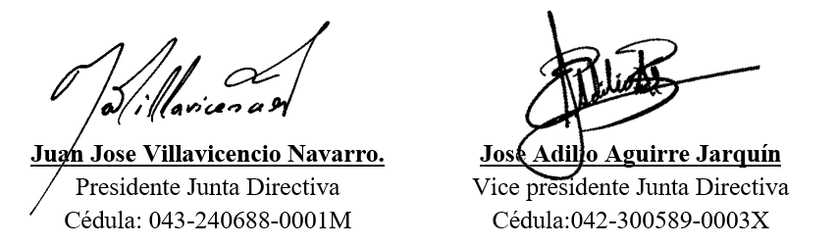

**Deudor:** **YASSER ANTONIO RAMOS MOLINA**

Cédula: 041-180894-0004X

Cel.: 76919192